ЛАБОРАТОРНА РОБОТА №12

З навчальної дисципліни «Веб-технології» на тему: Знайомство зі структурою HTML-сторінки.Header веб-сторінки.»

Навчальний час: 4 год

План:

1. Знайомство з тегами HTML, мовою стилізації CSS та структурою найпростішого документу.

2. Перехід від .psd до .html у створенні Веб-сайту.

3. Header HTML-сторінкиХід роботи:

Виконання

1 Створюємо папку з проектом,в папці сторвюємо наш майбутній файл(index.html),також створбємоо нову папку і в цій папці новий проект (my-style.css)де будуть зберігатися наші стилі сторінки і створюємо папку (images)

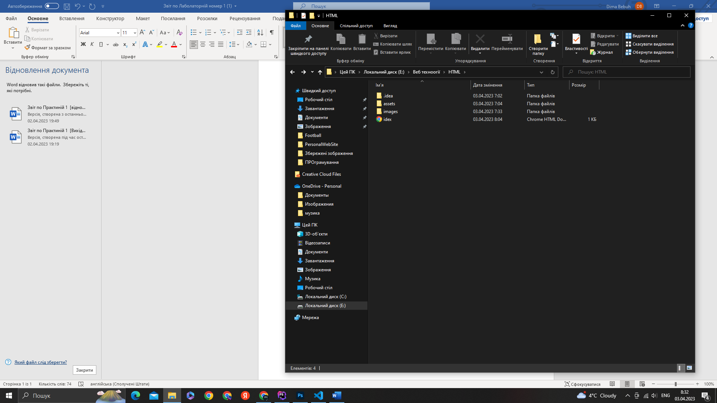

2 Знаходим у браузері і вибираємо макет блогу нашого майбутнього сайту

<https://freebiesbug.com/psd-freebies/website-template/>

3 завантажуємо та відкриваємо за допомогою PhotoShop

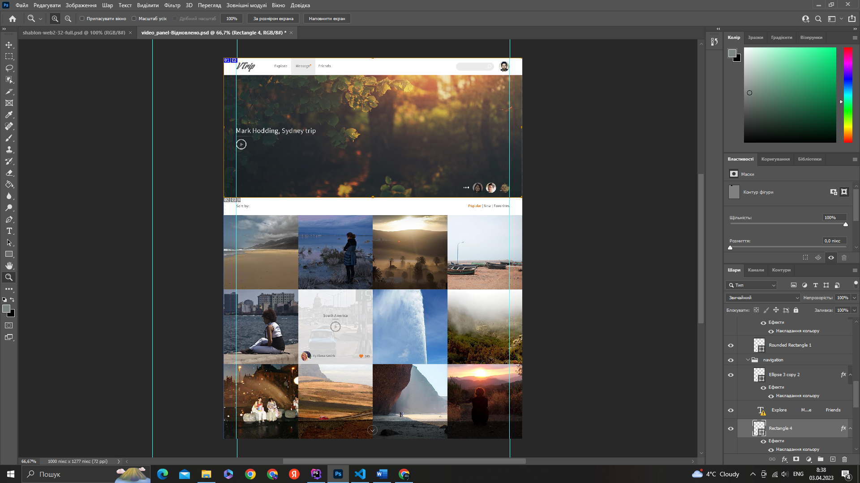

4 Пишемо код на реалізацію приблизної шапки сайту,та її стилізація

Код для сайту

<!doctype html>  
<html lang="en">  
<head>  
 <meta charset="UTF-8">  
 <meta name="viewport"  
 content="width=device-width, user-scalable=no, initial-scale=1.0, maximum-scale=1.0, minimum-scale=1.0">  
 <meta http-equiv="X-UA-Compatible" content="ie=edge">  
 <link rel="stylesheet" href="assets/my-styles.css">  
 <title>Хедер</title>  
</head>  
<body>  
<header class="header">  
 <div class="container">  
 <div class="header_inner">  
 <div class="header_logo">VTripe</div>  
  
 <nav class="nav">  
 <a class="nav_link" href="#">Explore</a>  
 <a class="nav_link" href="#">Message</a>  
 <a class="nav_link" href="#">Friends</a>  
 </nav>  
 </div>  
 </div>  
</header>  
<div class="intro">  
 <div class="container">  
 </div>  
  
</div>  
</body>  
</html>

5 Код стилізації сайту

ode{  
 line-height: 1.6;  
 background: whitesmoke;  
 font-size: 12 px;  
 margin: 0;  
}  
*{  
 box-sizing: border-box;  
}  
h1,h2,h3,h4,h5,h6{  
 margin 0;  
}  
.container {  
 width: 100%;  
 max-width: 916;  
 margin: 0px;  
 background-color: gainsboro;  
}  
.intro{  
 width: 100%;  
 height: 100vh;  
 background: url("../images/images/video_panel.jpg") center  
 no-repeat;  
 -webkit-background-size: initial;  
 background-size: initial;  
 margin: 0;  
  
  
}  
.header{  
 width: 100%;  
 position: absolute;  
 top: 0;  
 left: 0;  
 right: 0;  
 z-index: 0;  
}  
.header_inner{  
 display: flex;  
 justify-content: space-between;  
 align-items: center;  
 margin: 0 80px;  
}  
.header_logo{  
 font-size: 39px;  
 front-weight 700;  
 color: black;  
  
  
}  
.nav{  
 font-size: 14px;  
 text-transform: uppercase;  
  
}  
.nav_link{  
 margin: 0 10px;  
 color: black;  
 text-decoration: none;  
 transition: color 0.2s liner;  
}  
.nav_link:hover{  
 color: #B5AEAE;  
}

6 Перевірка результата за допомогою відкриття даного файла в браузері(Chrom google)

